講演要旨の書式
要旨のフォーマット：別紙参照
ファイル形式：MS Word .doc形式，原則10Mb以内，それを越える場合は，CDを郵送．
用紙：A4サイズ 文字39字，行数37行 余白，上下左右30mm
題 ：MS明朝 ボールド 12ポイント
講演者氏名 (住所（第一著者のみ），所属)： MS明朝 11ポイント
メールアドレス Century 11ポイント
本文 MS明朝 11ポイント
図表のキャプション MSゴシック 10ポイント
キーワード ：MS明朝 9ポイント
「汽水域環境改変」研究プロジェクトの紹介
—中海本庄水域の環境モニタリング−

瀬戸浩二(690-8504松江市西川津町1060島根大学汽水域研究センター)・入×俊×（島大・総理）・山×啓×(島大・生資) ・倉×健×（島大・汽水セ）
seto@soc.shimane-u.ac.jp

島根県から鳥取県にまたがる斐伊川水系河口域には，日本を代表する汽水湖である宍道湖・中海が分布する．そのような汽水湖（海跡湖）は，人類の生活圏に分布していることから，常に人為的な改変を受けている．中海でも大規模な公共事業により，干拓地や堤防が構築され，その過程で浚渫窪地ができるなど，原地形から大きく改変された．それに伴い，水質・底質環境や生態系にも大きな影響を与えられたことが知られている．そのような中，中海北部本庄水域の干陸化事業は2000年に，中海・宍道湖淡水化事業は，2002年に中止となり，2006〜2009年に中浦水門の撤去，西部承水路堤の撤去，旧排水機場の撤去，森山堤の部分開削などの事業が行われることなった．この事業により境水道から本庄水域に高塩分水塊が流入し，約25年間維持されてきた現在の生態系が再び環境が変化することが予想される．中海では多くの問題を抱えているが，本発表では，本庄水域に関連した環境変化に特化して，現状と課題について考えていきたい．
汽水域の環境は不安定であることは誰もが知ることであり，半年程度観測しただけでは，この効果を特定することはできない．今後さらにモニタリングすることにより，潮通しの効果を検証し，その過程で得られる多くのデータを解析して，今後どのような対応をとるべきか検討しなければならない．
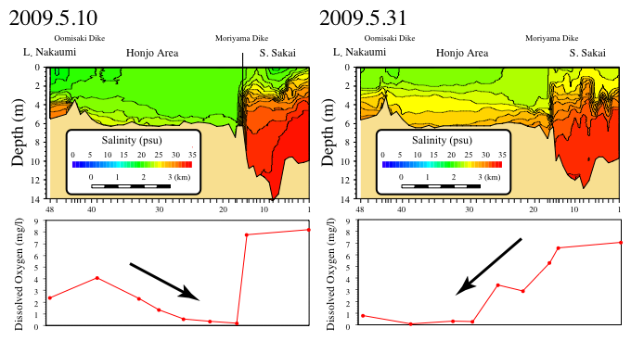
森山堤の潮通し直前と半月後の塩分プロファイルと底層の溶存酸素量
キーワード：汽水域，本庄水域，貧酸素水塊

